Jelgavas Tehnikums

Verners Muižzemnieks

Mājaslapu izstrāde

Kvalifikācijas darbs
kvalifikācijas ieguvei
programmēšanas tehniķis

paraksts, datums
Darba izpilditājs: 410.grupas students, Verners Muižzemnieks.

Iesniegts: ……………………….
Aizstāvēts: ……………………….
Vērtējums: …………………………..

Jelgava 2021

Table of Contents
Anotācija 3
Annotation 4
Ievads 5
Izmantotā terminoloģija un skaidrojumi: 6
Darba prasības 7
1. Funkcionālās prasības: 7
2. Nefunkcionālās prasības: 17
Izmantoto programmu pamatojums 28
Sistēmas struktūras modelis 30
Datubāzes struktūra 30
Tabulas 30
Datubāzes struktūra 32
1. Lietotāja reģistrācijas tabula 32
2. Lietotāja bilžu un teksta tabula 32

Anotācija
Muižzemnieks V. mājaslapas dizainēšana uz izveide Instagarm profilam “@millennium.machine.knitting”(turpmāk klients):
Kvalifikācijas drabs Jelgava JT, 2021. gads. Japapildina ar informācīju skatīt liekmanis dok.

Informatīva mājaslapa kurā ir iespējams apskatīt vairākas adāmmašīnas un izlasīt to aprakstu, kā arī uzzināt klienta piedāvājumus.
Mājaslapa ir izstrādes procesā, bet ir veikta ielogošanās sistēma un galerijas lapas rediģēšanas lapa. Mājaslapa ir domāta nekomerciālām darbībām kā arī informācijas iegūšanai.

Annotation

Muižzemnieks V. Website design and development for Instagram account “@millennium.machine.knitting”:
Qualification work Jelgava JT,2021, Japapildina ar informācīju skatīt liekmanis dok.

Informational webpage where you can view many different knitting machines and read about them as well the webpage provides information about the services what does the client provide.
The webpage is in development process and there is still many things to do but the main things as the login system and the edit gallery page is done. The webpage is for non-commercial usage and for gaining information.

Ievads
Darba mērķis: Izstrādāt viegli lietojamu un saprotamu mājaslapu tās skatītājiem pēc klienta vēlmēm un prasībām.

Darba izpildes struktūra:
- Komunikācija ar klientu- uzzināt galvenās prasības.
- Darba sākotnējās parauga izskates, uzzināt ko vēlas klients un izvērtēt manas spējas vēlmju un prasību īstenošanai.
- Veikta sākotnējā skices veidošana, uzmest makets “OneNote”, nosūtīs klientam, vai klientu apmierina šāds mājaslapas izklājums. “Photoshop” tiek izveidota mājaslapas logotipa skice, un nosūtīta klientam
- Padziļināta komunikācija ar klientu. Tiek noskaidrots mājaslapas kopējais fonts un tā izmērs, vienošanās par mājaslapas krāsām un logotipu , tiek modificēts un apstiprināts skices izkārtojums.
- Sākta mājaslapas, nefunkcionālas un funkcionālas daļas izveide ” VisualStudioCode”, un datubāžu izveide. Tiek veikta komunikācija ar klientu, klients sūta vēlmes un ieteikumus kuras vēlas implimentēt un programmētājs paziņo par veidiem kā klientu idejas var implementēt.

Izmantotā terminoloģija un skaidrojumi:
VisualStudioCode | Lietone kas paredzēta koda rakstīšanai
OneNote | Lietone proekš piezīmēm
HTML | (HyperText Markup Language) Hiperteksta iezīmēšanas valoda
CSS | (Cascading Style Sheets) kaskadētas stila lapas
PHP | (Hypertext Preprocessor) Hiperteksta priek
WAMP | Lokālais serveris kurš tiek izmantots web lapas izveidei un iekšējai testēšanai
Bootstarp | CSS Framework
Galvene | Dokumenta augšā attecigi atrodas galvene
Kājene | Dokumenta apakšā attiecīgi atrodas kājene
MySql | relāciju datubāzu pārvaldības sistēma

Darba prasības

Funkcionālās prasības:
Komunicējot ar klientu, bija saprotams, ka mājaslapai jābūt viegli saprotamai un ka ielogoties var tikai admins, tas nozīmē, ka mājaslapu var tikai uzturēt viens cilvēks. Tas nozīmē ka tās izkārtojums nedrīkst būt sarežģīts. Klients vēlējās, lai mājaslapa būtu elemtāra un , lai būtu rediģējama tikai galerijas lapa.

Galvenā lapa
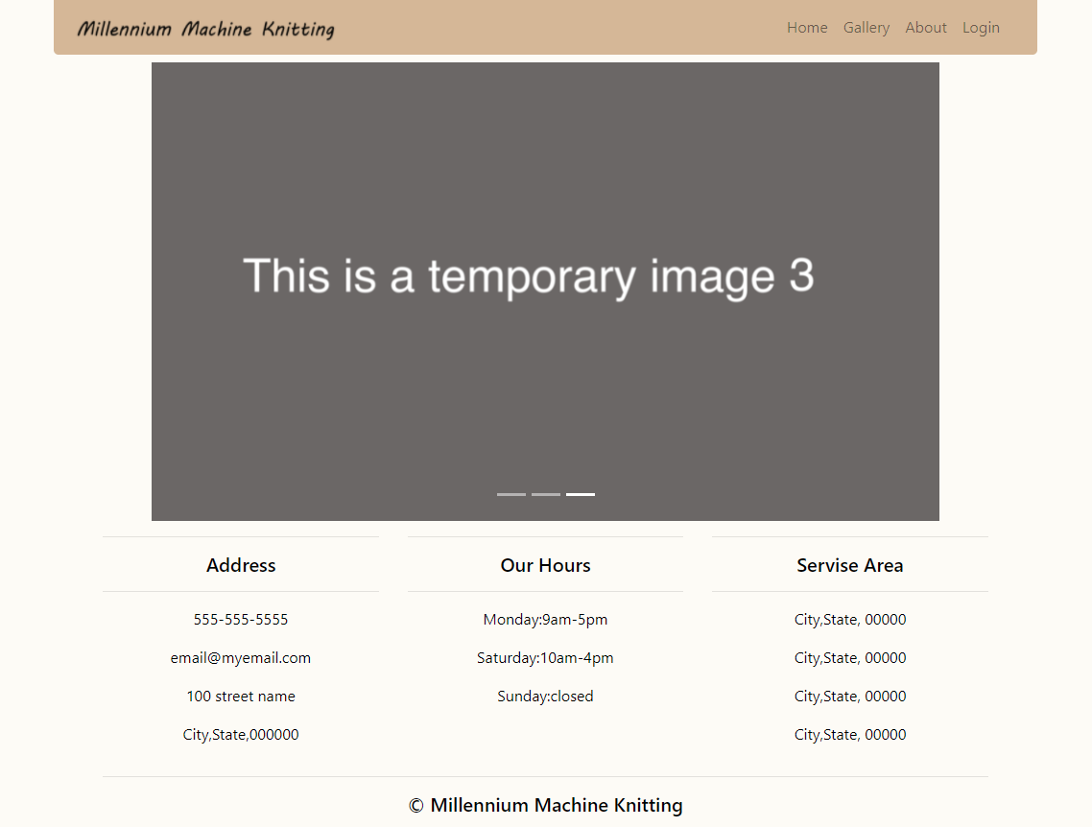

1.att. Mājaslappas galvenā lapa

  - Izvēlnes josla
Kad lietotājs ieiet mājaslapā pirmais ko viņš var lietot ir izvēlnes josla un ar tās palīdzību lietotājs staigā pa mājaslapu. Izvēlnes joslā ir pieejams doties uz :
- “Home” jeb galveno lapu
- Noklikšķinot uz logotipu lietotājs nokļūst uz galveno lapu
- “Gallery” jeb galerijas lapu
- “About” jeb par mums lapu
- “Login” jeb ielogošanās lapa, kura var ielogoties tikai administrators
2.att. Izvēlnes josla

  - Izvēlnes josla ar reģistrēšanās funkciju
Kad lietotājs ieiet mājaslapā pirmais ko viņš var lietot ir izvēlnes josla un ar tās palīdzību lietotājs staigā pa mājaslapu. Izvēlnes joslā ir pieejams doties uz :
- “Home” jeb galveno lapu
- Noklikšķinot uz logotipu lietotājs nokļūst uz galveno lapu
- “Gallery” jeb galerijas lapu
- “About” jeb par mums lapu
- “Login” jeb ielogošanās lapa, kura var ielogoties tikai administrators
- “Sign up” jeb reģistrēšanās lapa, kuru pagaidām var tikai aktivizēt caur kodu.
3.att Izvēlnes josla ar reģistrēšanās funkciju

  - Reģistrēšanās lapa (aprakstīt kur poga kādus datus sūta)
Šajā mājaslapas sadaļā lietotājs reģistrējas mājaslapai, lai lietotājs reģistrētos viņam ir jāizpilda pieci lauki kuros ir jāiekļaujas kritērijos un jānospiež “Sing up” poga.
- Pirmajā ”Name...” (tulkojumā vārds) laikā lietotājam jāievada vārds
- Otrajā ”Email...” (tulkojumā ē-pasts) laukā lietotājam jāievada ē-pasts
- Trešajā ”Username” (tulkojumā lietotājvārds) laukā lietotājam ir jāievada lietotājvārds
- Ceturtajā ”Password...” (tulkojumā parole) laukā lietotājam jāievada parole
- Piektajā “Repeat password...” (tulkojumā atkārtojiet paroli) laukā lietotājam ir jāatkārto parole
- Poga “Sign Up” (tulkojumā piereģistrēties) tiek nospiesta pēc visu lauku ievades. Pēc pogas nospiešanas izpildas funkcija, ka programma pārbauda vai neeksistē lietotājs ar tādu pašu lietotājvārdu vai ē-pastu un pēc pārbaudes savāc visu iepriekšējo lauku datus un izpildas funkcija kurā nosūta datus uz datubāzes tabulu users(skat. 1. tabulu)

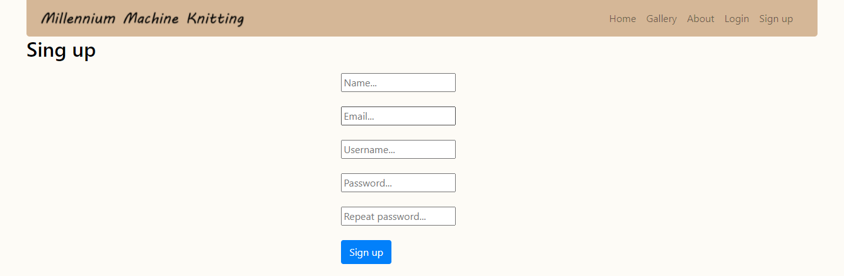
n.att.Mājaslapas reģistrēšanās lapa

Ja dati nav ievadīti korekti pēc prasībām mājaslapā parādas teksts, kas nav ievadīts korekti.
- Šeit tiek attēlota gadījums ka nav visi lauki aizpildīti. Nospiežot “Sign up” izpildas funkcija kura pārbauda vai visi lauki ir aizpildīti.
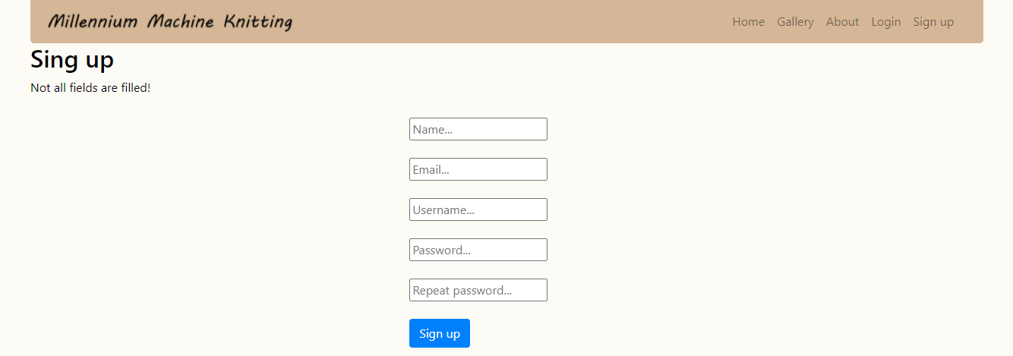
n.att.Mājaslapas reģistrēšanās lapa ar neievadītiem laukiem

- Šeit tiek attēlots ka nav ievadīti pareizi ē-pasta adrese. Nospiežot “Sign up” izpildas funkcija kura validizē vai ē-pasts ir ievadīts pareizi pēc ē-pasta prasībām.
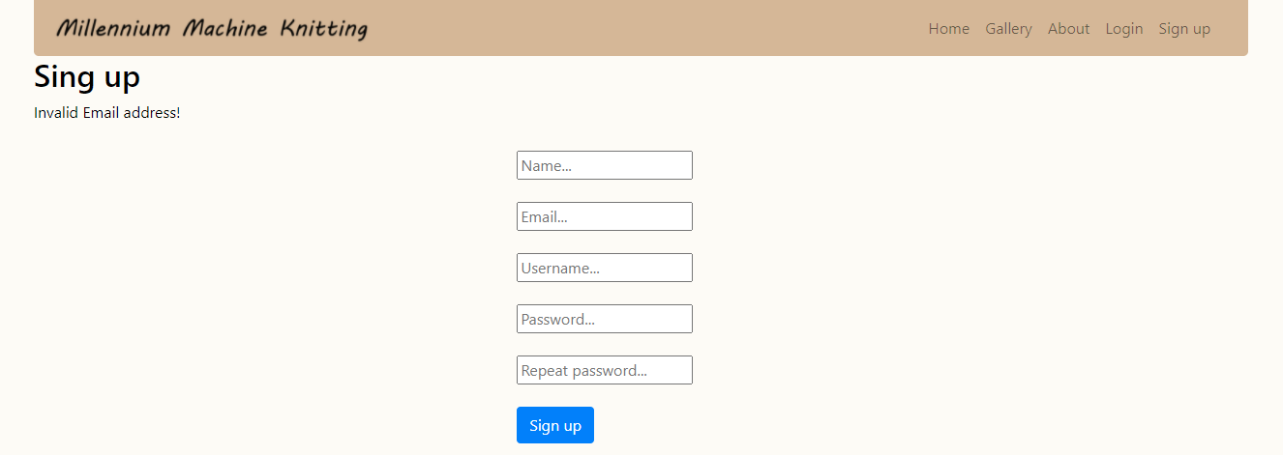
n.att.Mājaslapas reģistrēšanās lapa ar nepareizi ievadītu ē-pastu

- Šeit tiek attēlots ka lietotājvārds tiek jau tiek izmantots. Nospiežot “Sign up” izpildas funkcija kura pārbauda vai datubāzē ir jau lietotājs ar tādu pašu ē-pastu vai lietotājvārdu.
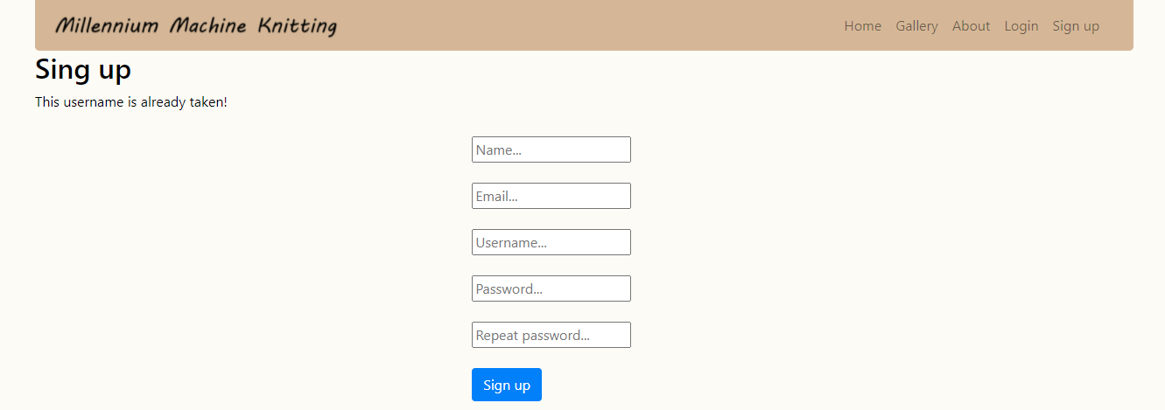
n.att.Mājaslapas reģistrēšanās lapa ar izmantotu lietotājvārdu

- Šeit tiek attēlots ka paroles nesakrīt. Nospiežot “Sign up” izpildas funkcija kura pārbauda vai ievadītās paroles ir vienādas.
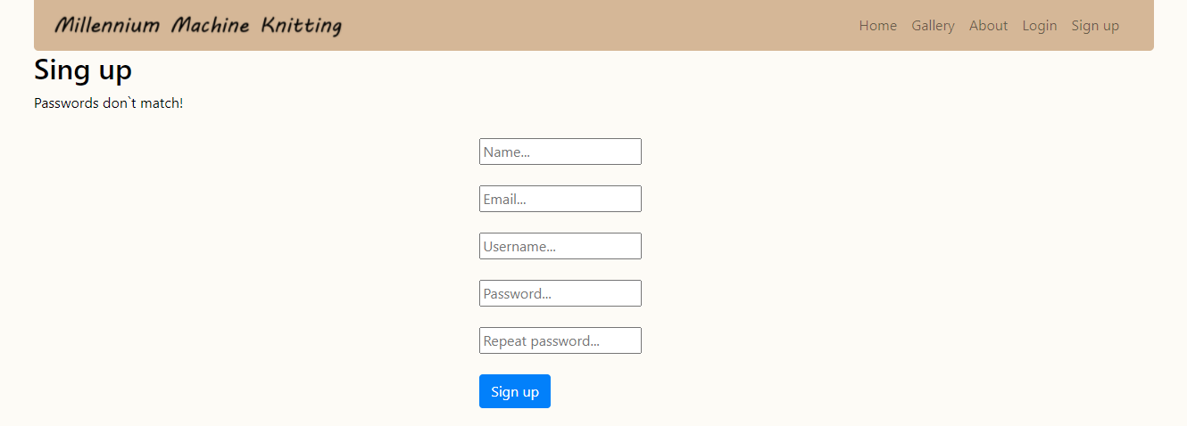
n.att.Mājaslapas reģistrēšanās lapa ar nesakrītošām parolēm

- Šeit tiek atēlots ka lietotājs ir ievadijis visus laukus in ir piereģistrējies. Nospiežot “Sign up” izpildas funkcija kura nosūta lietotāja ievadītos datus uz datubāzi.
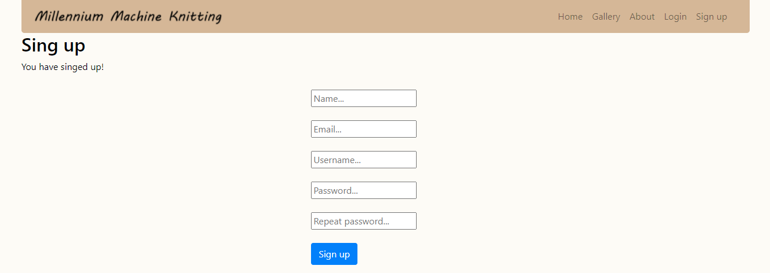
n.att. Mājaslapas reģistrēšanās lapa ar pareizi ievadītiem laukiem

  - Ielogošanās lapa.
Šajā mājaslapas sadaļā lietotājs ielogojas mājaslapā, aizpildot divus un noklikšķinot pogu “Login” viņam tad ir piekļuves uz galerijas rediģēšanas lapu un iespēja izlogoties. Ja lietotājs nav laukus aizpildījis vai nepareizi aizpildījis mājaslapa ziņo ka nav aizpildīts pareizi vai vispār aizpildījis
- Pirmajā “Username/Email...” (tulkojumā lietotājvārds/ ē-pasts) laukā lietotājam ir jāievada lietotājvārdu vai ē-pastu
- Otrajā “Password...” (tulkojumā parole) laukā lietotājam ir jāievada parole
- Nospiežot “Login” (tulkojumā Ielogoties) pogu izpildas funkcija kura pārbauda vai datubāzē eksistē ievadītais lietotājvārds vai ē-pasts ar piesaistīto paroli un ja šāds lietotājs eksistē tad lietotāju aizved uz mājaslapas galerijas rediģēšanas lapu
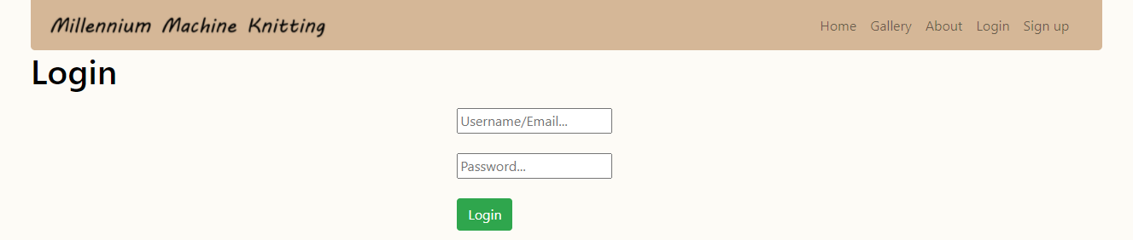
n.att. Mājaslapas ielogošanās lapa
- Šeit tiek attēlota mājaslapas ielogošanās lapa kurā nav aizpildīti lauki vai nav aizpildīti visi lauki. Nospiežot pogu “Login” izpildas funkcija kura pārbauda vai ievades lauki ir aizpildīti. . Ja nav aizpildīti tad rāda šādu kļūdu.
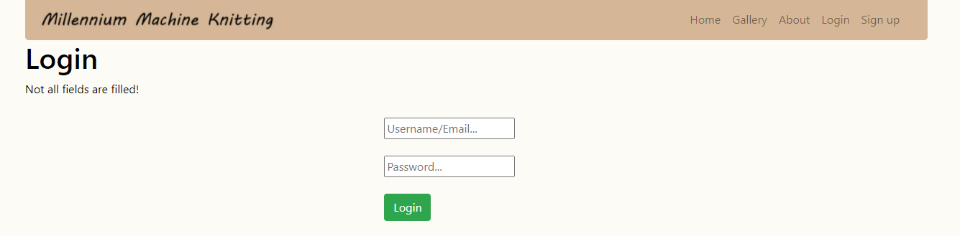
n.att. Mājaslapas ielogošanās lapa ar neizpildītiem laukiem

- Šeit tiek attēlota mājaslapas ielogošanās lapa kurā lauki ir aizpildīti nepareizi. Nospiežot pogu “Login” izpildas funkcija kura pārbauda vai eksistē ievadītais lietotājvārds vai ē-pasts ar piesaistīto paroli.
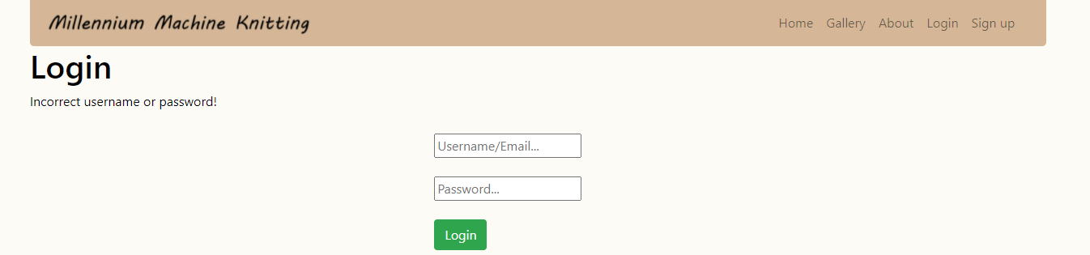
n.att. Mājaslapas ielogošanās lapa ar nepareizi aizpildītiem laukiem

  - Galerijas rediģēšanas lapa
Mājaslapas rediģēšanas lapa satur lauku kurā ievada tekstu un poga kurā izvēlas bildi kuru ievietos mājaslapā, poga ar kuru ievieto ievadīto tekstu un bildi mājaslapā un poga ar kuru dzēš ierakstus kuri nav vajadzīgi.
- Laukā “Enter Text” (tulkojumā ievadiet tekstu) lietotājs ievada tekstu.
- Pogā “Choose file” lietotājs izvēlas bildi.
- Pogu “Submit” lietotājs nospiež un ievadītais teksts ar izvēlēto bildi tiek attēlots mājaslapā. Izpildas funkcija kura datubāzē ievada ievadīto tekstu un ievada formatētu bilžu nosaukumu.
- Nospiežot pogu “Delete” lietotājs izdzēš ierakstu, kas ir izvēlēta bilde ar ievadīto tekstu. Izpildas funkcija kura izdzēš datubāzē ierakstu.
- Bildes un teksta dati tiek izsaukti caur funkciju kurā izvada formatēto bildes nosaukumu un ievadīto tekstu galerijas rediģēšanas un galerijas lapā, bet bez ievades lauka, bez “Delete” un “Submit”pogas.
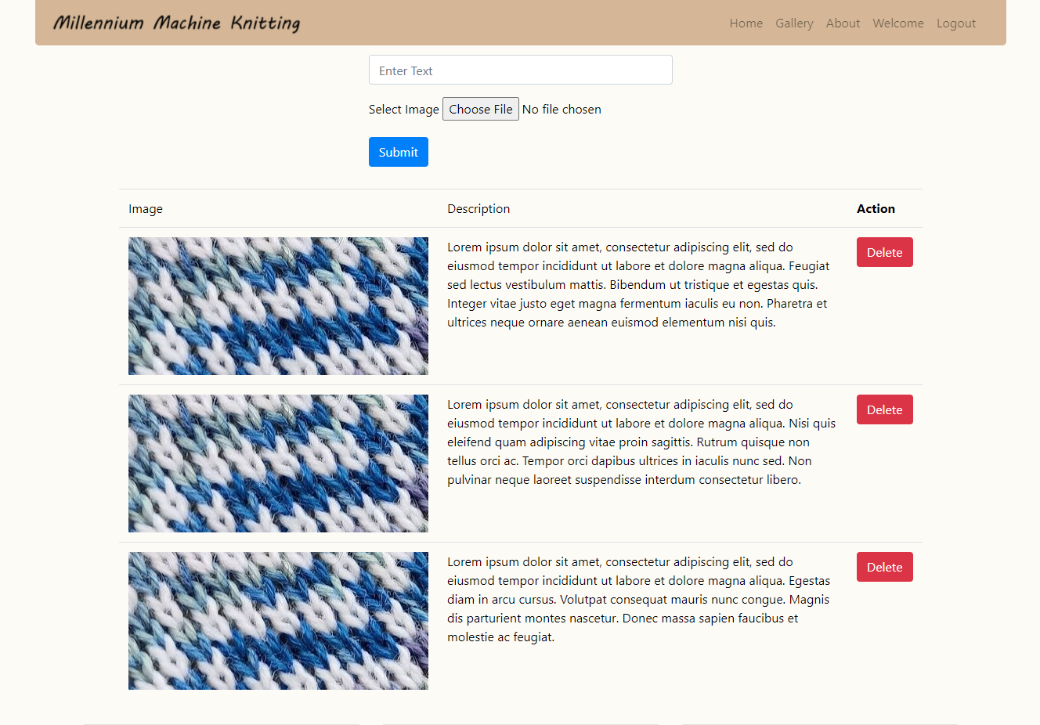
n.att Mājaslapas galerijas rediģēšanas lapa

Nefunkcionālās prasības:
- Dizains
Mājaslapai ir jāstrādā web vidē un ar responsivitāti ir jādarbojas minimāli. Nav nepieciešams, lai tā būtu perfekta mobilājām ierīcēm, bet “”Bootstrap 4” automātiski veidos vismaz kādu responsivitāti priekš mobīlajām ierīcēm. Mājaslapai jābūt viegli lasāmai, lai nenogurtu acis to lasot. Kā pamata krāsa tiek izmantota ziloņkaula pamatne un kā kontrasta krāsa tiek izmantota bēša krāsa. Teksts ir melnā krāsa, lai tas būtu viegli salasāms.
- Galvenā lapa
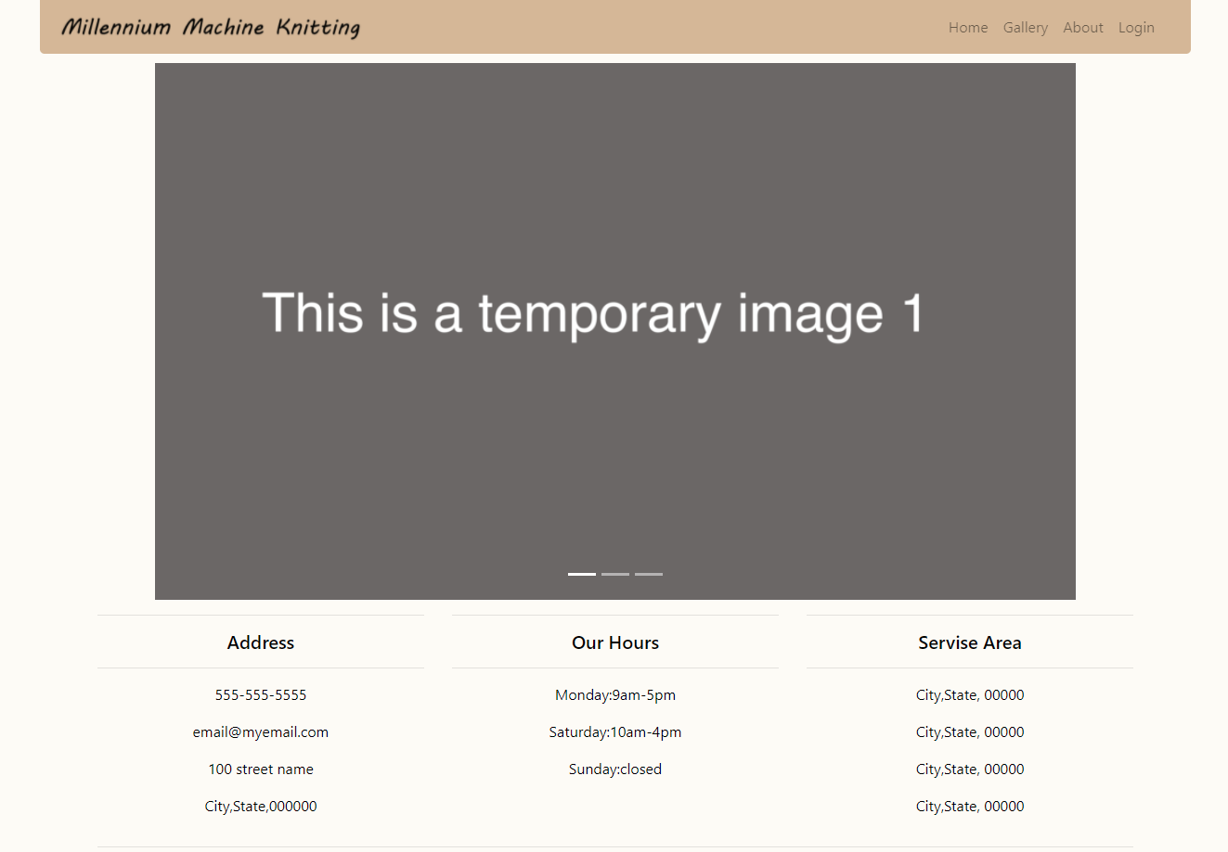
n.att. Mājaslappas galvenā lapa

- Izvēlnes josla.
  - Izvēlnes josla
Izvēlnes josla ir bēšā krāsā un tā satur piecas pogas ar kurām var apskatīt mājaslapu lapas un doties uz tām, un izvēlnes josla satur logotipu.
- Pirmā poga ir izvēlnes joslas krāsā. Teksta fonts un izmērs ir tāds pats kā visā mājaslapā. Teksta krāsa miera stāvoklī ir tumši pelēka, bet uzejot ar pelīti virsū tā mainās uz melnu. Pogā ir rakstīts “Home”, kas tulkojumā ir galvenā lapa.
- Otrā poga ir izvēlnes joslas krāsā. Teksta fonts un izmērs ir tāds pats kā visā mājaslapā. Teksta krāsa miera stāvoklī ir tumši pelēka, bet uzejot ar pelīti virsū tā mainās uz melnu. Pogā ir rakstīts “Gallery”, kas tulkojumā ir Galerija.
- Trešā poga ir izvēlnes joslas krāsā. Teksta fonts un izmērs ir tāds pats kā visā mājaslapā. Teksta krāsa miera stāvoklī ir tumši pelēka, bet uzejot ar pelīti virsū tā mainās uz melnu. Pogā ir rakstīts “About”, kas tulkojumā ir Par mums.
- Ceturtā poga ir izvēlnes joslas krāsā. Teksta fonts un izmērs ir tāds pats kā visā mājaslapā. Teksta krāsa miera stāvoklī ir tumši pelēka, bet uzejot ar pelīti virsū tā mainās uz melnu. Pogā ir rakstīts “Login”, kas tulkojumā ir Ielogoties.
- Piektā poga ir logotips.
n.att. Izvēlnes josla

  - izvēlnes josla ar reģistrēšanās funkciju
Izvēlnes josla ir bēšā krāsā un tas satur sešas pogas ar kurām var apskatīt mājaslapu lapas un doties uz tām, un izvēlnes josla satur logotipu.
- Pirmā poga ir izvēlnes joslas krāsā. Teksta fonts un izmērs ir tāds pats kā visā mājaslapā. Teksta krāsa miera stāvoklī ir tumši pelēka, bet uzejot ar pelīti virsū tā mainās uz melnu. Pogā ir rakstīts “Home”, kas tulkojumā ir galvenā lapa.
- Otrā poga ir izvēlnes joslas krāsā. Teksta fonts un izmērs ir tāds pats kā visā mājaslapā. Teksta krāsa miera stāvoklī ir tumši pelēka, bet uzejot ar pelīti virsū tā mainās uz melnu. Pogā ir rakstīts “Gallery”, kas tulkojumā ir Galerija.
- Trešā poga ir izvēlnes joslas krāsā. Teksta fonts un izmērs ir tāds pats kā visā mājaslapā. Teksta krāsa miera stāvoklī ir tumši pelēka, bet uzejot ar pelīti virsū tā mainās uz melnu. Pogā ir rakstīts “About”, kas tulkojumā ir Par mums.
- Ceturtā poga ir izvēlnes joslas krāsā. Teksta fonts un izmērs ir tāds pats kā visā mājaslapā. Teksta krāsa miera stāvoklī ir tumši pelēka, bet uzejot ar pelīti virsū tā mainās uz melnu. Pogā ir rakstīts “Login”, kas tulkojumā ir Ielogoties.
- Piektā poga ir izvēlnes joslas krāsā. Teksta fonts un izmērs ir tāds pats kā visā mājaslapā. Teksta krāsa miera stāvoklī ir tumši pelēka, bet uzejot ar pelīti virsū tā mainās uz melnu. Pogā ir rakstīts “Singup”, kas tulkojumā ir Reģistrēties.
- Sestā poga ir logotips.
n.att Izvēlnes josla ar reģistrēšanās funkciju

  - Izvēlnes josla pēc ielogošanās
Izvēlnes josla ir bēšā krāsā un tas satur sešas pogas ar kurām var apskatīt mājaslapu lapas un doties uz tām, un izvēlnes josla satur logotipu.
- Pirmā poga ir izvēlnes joslas krāsā. Teksta fonts un izmērs ir tāds pats kā visā mājaslapā. Teksta krāsa miera stāvoklī ir tumši pelēka, bet uzejot ar pelīti virsū tā mainās uz melnu. Pogā ir rakstīts “Home”, kas tulkojumā ir galvenā lapa.
- Otrā poga ir izvēlnes joslas krāsā. Teksta fonts un izmērs ir tāds pats kā visā mājaslapā. Teksta krāsa miera stāvoklī ir tumši pelēka, bet uzejot ar pelīti virsū tā mainās uz melnu. Pogā ir rakstīts “Gallery”, kas tulkojumā ir Galerija.
- Trešā poga ir izvēlnes joslas krāsā. Teksta fonts un izmērs ir tāds pats kā visā mājaslapā. Teksta krāsa miera stāvoklī ir tumši pelēka, bet uzejot ar pelīti virsū tā mainās uz melnu. Pogā ir rakstīts “About”, kas tulkojumā ir Par mums.
- Ceturtā poga ir izvēlnes joslas krāsā. Teksta fonts un izmērs ir tāds pats kā visā mājaslapā. Teksta krāsa miera stāvoklī ir tumši pelēka, bet uzejot ar pelīti virsū tā mainās uz melnu. Pogā ir rakstīts “Edit”, kas tulkojumā ir Rediģēt.
- Piektā poga ir izvēlnes joslas krāsā. Teksta fonts un izmērs ir tāds pats kā visā mājaslapā. Teksta krāsa miera stāvoklī ir tumši pelēka, bet uzejot ar pelīti virsū tā mainās uz melnu. Pogā ir rakstīts “Logout”, kas tulkojumā ir Izrakstīties.
- Sestā poga ir logotips.
n.att Izvēlnes josla ielogotam lietotājam

- Kājene
Kājene saturā ir tabula ar trim kolonnām un apakšā zem kolonnām ir rinda kurā klienta paraksts. Starp kolonām ir pelēka līnija.
- Pirmā kolonna ir adreses kolonna un tā satur informāciju ar klienta adresi.
- Otrajā kolonnā ir klienta darba stundas.
- Trešajā kolonnā ir klienta darba vietas adreses.
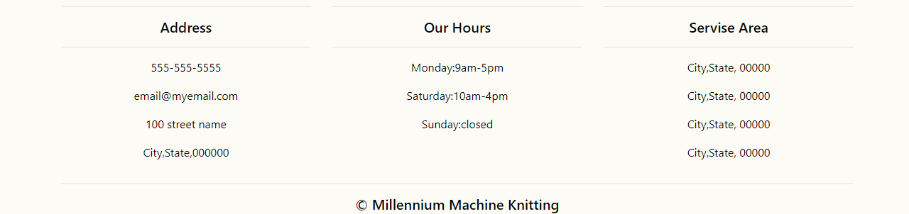
n.att Mājaslapas kājene

- Galvenā lapa
Galvenajā lapā atrodas bilžu karuselis, kurš sastāv no trijām bildē un bilžu apakšā
atrodas trīs vertikālas svītriņas viena no tām vienmēr būs balta, lai lietotājs zinātu kuru bildi vēro un svītriņa attiecīgi pret bildi maina vietu attēlojot kuru bildi pašlaik vērojat.
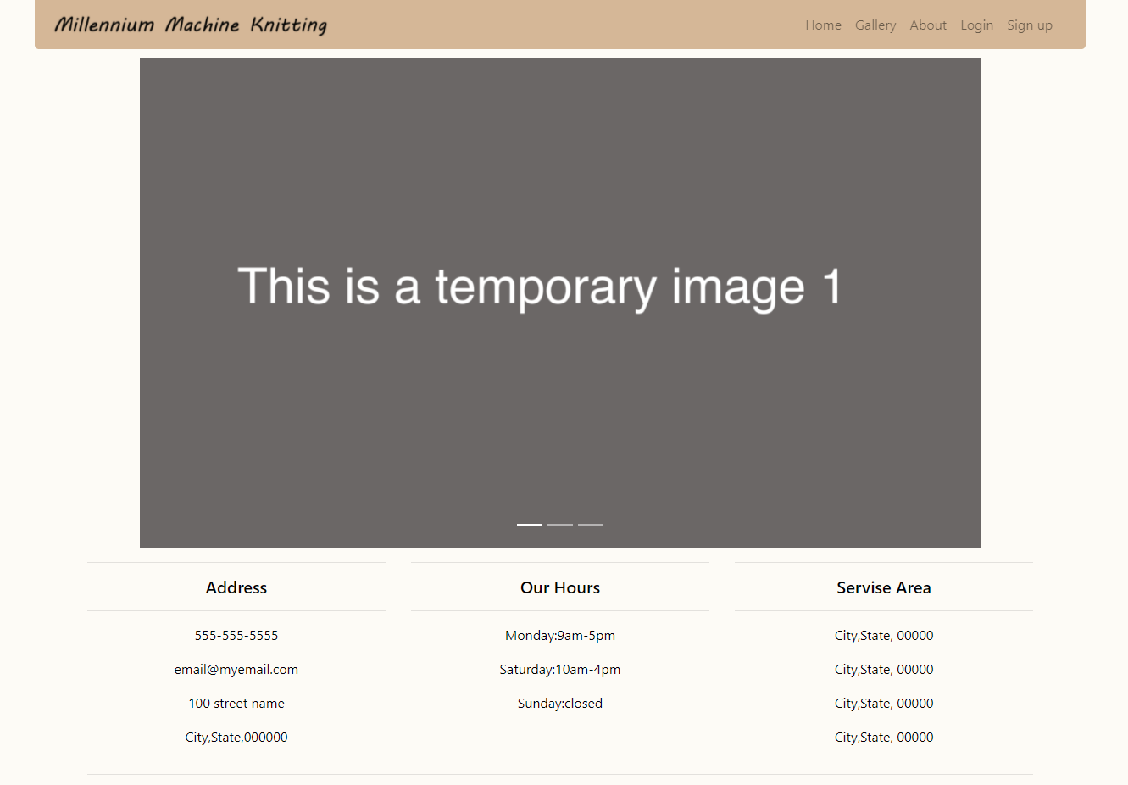
n.att. Mājaslappas galvenā lapa ar reģistrēšanās funkciju

- Galerijas lapa
Galerijas lapā starp ierakstiem ir pelēka līnija lai vieglāk varētu atšķirt ierakstu no ieraksta. Fonts, teksta izmērs, un teksta krāsa tiek izmatota tā pati, kas pārējā mājaslapā, lai neveidotos neskaidrības.
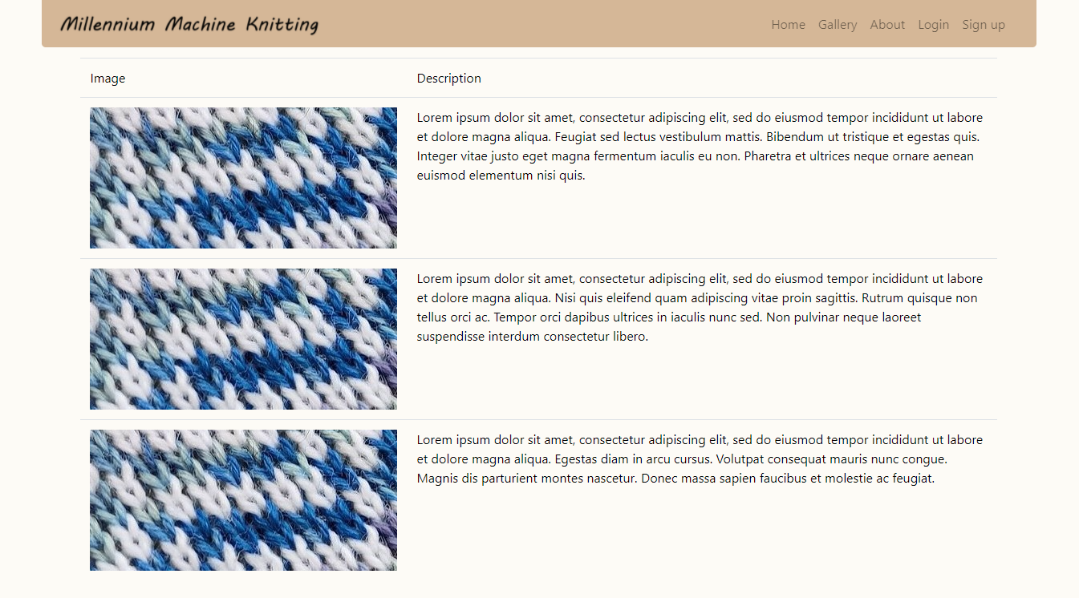
n.att Mājaslapas galerijas lapa

- Galerijas rediģēšanas lapa
Galerijas rediģēšanas lapā starp ierakstiem ir pelēka līnija lai vieglāk varētu
atšķirt ierakstu no ieraksta. Galerijas rediģēšanas lapā saglabāšanas poga ir zilā krāsā un dzēšanas pogas krāsa ir sarkanā krāsā, par šīm krāsām vienojāmies ar klientu, lai tās būtu viegli saprotamas kura ir kura. Fonts, teksta izmērs, un teksta krāsa tiek izmatota tā pati, kas pārējā mājaslapā, lai neveidotos neskaidrības.
n.att Mājaslapas galerijas rediģēšanas lapa

- Par mums lapa
Par mums lapā ir izvietotas četras bildes un starp tām ir salikts teksts. Šāds bilžu izvietojums apmierina klientu. Teksta fonts tiek izmantots tāds pats kā citviet mājaslapā un fonta krāsā arī ir melna.
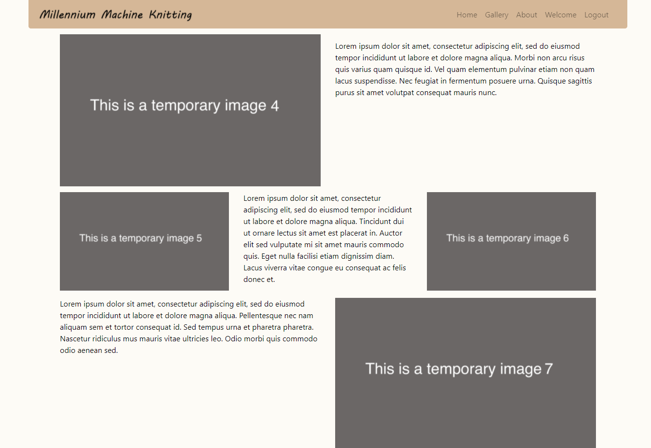
n.att. Mājaslapas par mums lapa

- Ielogošanās lapa
Mājaslapas ielogošanās lapā ir novietoti divi teksta lauki.
- Pirmajā laukā krāsa ir balta ar pelēku perimetru un iekšā pelēkiem burtiem rakstīts “Username/Email”, kas tulkojumā ir Lietotājvārds/Ē-pasts.
- Otrā lauka pamatnes krāsa ir balta ar pelēku perimetru un iekšā pelēkiem burtiem rakstīts “Password”, kas tulkojumā ir Parole.
Zem šiem diviem teksta laukiem kreisajā pusē šiem laukiem atrodas zaļa poga ar tekstu iekšā Login, kas tulkojumā ir Ielogoties.
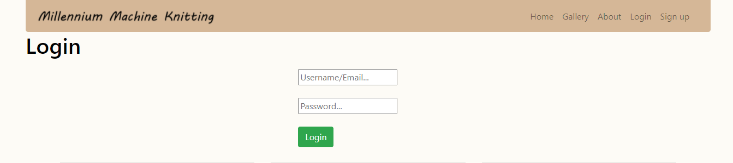
n.att.Mājaslapas ielogošanās lapa

- Reģistrēšanās lapa
Mājaslapas reģistrēšanās lapā ir novietoti pieci teksta lauki.
- Pirmajā laukā krāsa ir balta ar pelēku perimetru un iekšā pelēkiem burtiem rakstīts “Name”, kas tulkojumā ir Vārds.
- Otrā lauka pamatnes krāsa ir balta ar pelēku perimetru un iekšā pelēkiem burtiem rakstīts “Email”, kas tulkojumā ir Ēpasts.
- Trešā lauka pamatnes krāsa ir balta ar pelēku perimetru un iekšā pelēkiem burtiem rakstīts “Username”, kas tulkojumā ir Lietotājvārds.
- Ceturtā lauka pamatnes krāsa ir balta ar pelēku perimetru un iekšā pelēkiem burtiem rakstīts “Password”, kas tulkojumā ir Parole.
- Piektā lauka pamatnes krāsa ir balta ar pelēku perimetru un iekšā pelēkiem burtiem rakstīts “Repeat password”, kas tulkojumā ir Atkārtojiet paroli.
Zem šiem pieciem teksta laukiem kreisajā pusē šiem laukiem atrodas zila poga ar tekstu iekšā “Sing up”, kas tulkojumā ir Reģistrēties.

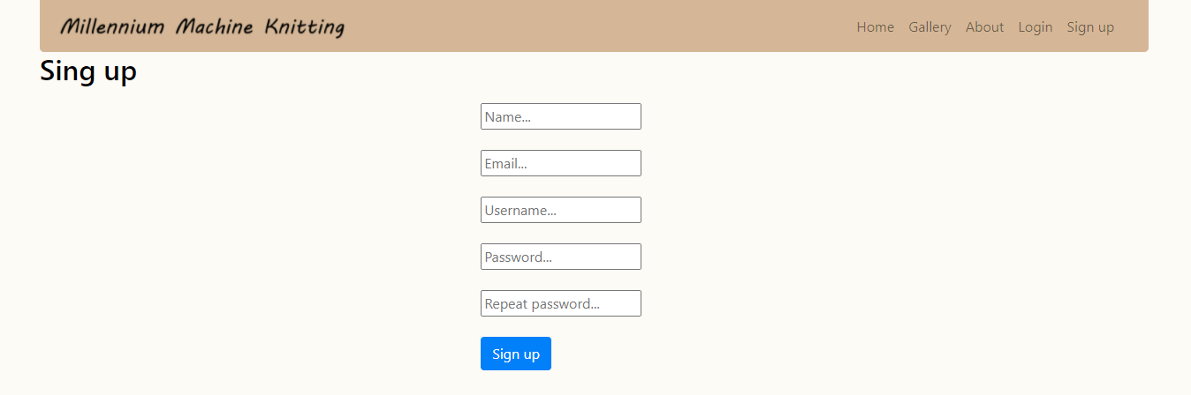
n.att.Mājaslapas reģistrēšanās lapa

Izmantoto programmu pamatojums
VsCode jeb VisualStudioCode
Tā ir bezmaksas programmatūra kura ir izveidota priekš “Windows”, “MacOs” un “Linux”. Ar šo programmatūru ir iespējams rakstīt, rediģēt debugot kodu. Šajā programma ir iespējams kodēt HTML, PHP, CSS, Java, JavaScricpt un citas valodas ieinstalējot attiecīgos paplašinājumus.

Izvēlējos šo koda rediģētāju, jo tas ir ātrs, neaizņem daudz vietas, viegli saprotošs un viņam ir pieejami daudz paplašinājumi un ar tiem var kodēt gandrīz jebkurā valodā.

OneNote
Piezīmju programma kura ir daļa no “Microsoft Office” programmām, bet viņa ir arī pieejama atsevišķi un bezmaksas oficiālajā mājalapā. Šajā programmā ir iespējams pierakstīt piezīmes un tās rediģēt, ir iespējams ievietos bildes un tām piezīmēt klāt kādus svarīgus aspektus, ir iespējams uzzīmēt maketu un uzrakstīt plānu maketa veidošanai.

Izvēlējos šo piezīmuju programmu, jo es viņu izmatoju ikdienā un tā ir pieejama uz visāda veida ierīcēm. Tā ir viegli saprotama un sinhronizēta ar izveidoto profilu. Es varu uz telefona pierakstīt ideju un pēc tam uz datora to realizēt.

Wamp
WampServer attiecas uz risinājumu kaudzi Microsoft Windows operētājsistēmai, kas sastāv no Apache tīmekļa servera, OpenSSL SSL atbalstam, MySQL datu bāzes un PHP programmēšanas valodas.

Izvēlējois šo programmu, jo klientam likās ka ši ir vieglāk saprotama lokālā servera programma.

HTML 5
Hiperteksta iezīmēšanas valoda ir iezīmēšanas valoda kas ir izstrādāta un paredzēta tīmekļa pārlūkprogrammām. Ar šo programmu attēlo tīmekļa lapas skeletu jeb pamata saturu. Šo valodu var izmatot vienkārša teksta izvietošanai un sarežģītu mājaslapu izveidei.

Tika izvēlēts, jo ir piredze šai valodai no citas prakses vietas un klientam nebija pret to nekādas pretenzijas.

CSS 3
Ir stila lapas kaskadēšanas valoda, kura tiek pielietota, lai aprakstītu izskatu iezīmēšanas valodai jeb HTML. CSS tika radīts, lai atdalītu dokumenta saturu no stila.

Tika izvēlēts, jo ir piredze šai valodai no citas prakses vietas un klientam nebija pret to nekādas pretenzijas.

PHP
Ir skriptu valoda kura pamatā tiek izmatota uz tīmekļa servera ar kuru tiek sagatavotas tīmekļa lapas. Tā tiek bieži izmantota arī kā komandu skriptu valoda. Visbiežāk šo valodu izmanto ar “linux” serveri kopā ar “MySQL”, “MariaDB” u.c.

Tika izvēlēts, jo ir pieredze no skolā gūtajām zināšānām un klientam nebija pret to nekādas pretenzijas.

MYSQL
MySQL ir risinājums mazām un vidējām lietojumprogrammām. Parasti MySQL tiek izmantots kā serveris, pie kura vēršas vietējie vai attālinātie klienti, tas sevī ietver iekšējā servera bibliotēku, kas ļauj MySQL iekļaut autonomās programmās.

Tika izvēlēts, jo ir pieredze no skloas un prakses vietas gūtajām zināšanām un klientam nebija pret to nekādu iebildumu.

Bootstrap
Tā ir bezmaksas CSS sistēma, kas vērsta uz atsaucīgumu, mobilajām ierīcēm paredzētas front-end tīmekļa izstrādi. Tas satur CSS un (pēc izvēles) JavaScript balstītas dizaina veidnes tipogrāfijai, veidlapām, pogām, navigācijai un citām saskarnes sastāvdaļām.

Tika izvēlēts, jo ir piredze šai valodai no citas prakses vietas un klientam nebija pret to nekādas pretenzijas.

Sistēmas struktūras modelis

Datubāzes struktūra
Šeit ir attēlota datubāzes struktūra, ka ir izveidota datubāze ar nosaukumu “kd” un šajā datubāze atrodas divas tabulas ar nosaukumiem “gallery”, “users”.

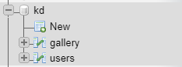
n.att.Datubāzes tabulas attēls

Tabulas
Tabulas savstarpēji nav saistītas, bet vienā no tām glabājas galerijas bildes un bilžu apraksts, otrā tabulā glabājas lietotāja reģistrācijas dati.

- “gallery” tabula paredzēta bilžu un bilžu apraksta uzglabāšanai priekš mājaslapas galerijas lapas. Tā sastāv no trim datu laukiem:
  - “id” kura datu tips ir “int(11)” un tajā glabājas lietotāja indentifikātors
  - “fmane” kura datu tips ir “varchar(10000)” un tajā glabājas lietotāja ievadītais teksts kuru ievada galerijas rediģēšanas lapā un attēlo galerijas un galerijas rediģēšanas lapās.
  - “images” kura datu tips ir “varchar(255)” un tajā glabājas lietotāja izvēlētā bildes funkcijas ģenerētā lokācija kuru ievada galerijas rediģēšans lapā un attēlo galerijas un galerijas rediģēšanas lapās
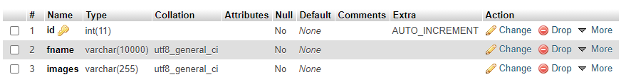
n.att.Galerijas tabulas attēls

- “users” tabula paredzēta lietotāja reģistrācijas datu glabāšanai:
  - “id” kura datu tips ir “int(11)” un tajā glabājas lietotāja indentifikātors
  - “usersName” kura datu tips ir “varchar(128)” un tajā glabājas lietotāja ievadītais vārds.
  - “usersEmail” kura datu tips ir “varchar(128)” un tajā glabājas lietotāja ievadītais ē-pasts kuru var izmantot lietotāja ielogošnāsbīdī
  - “usersUid” kura datu tips ir “varchar(128)” un tajā glabājas lietotāja ievadītais lietotājvārds kuru var izmantot lietotāja ielogošnās brīdī
  - “usersPwd” kura datu tips ir “varchar(128)” un tajā glabājas lietotāja ievadītā parole kuru izmanto lietotāja ieloģošnas brīdī
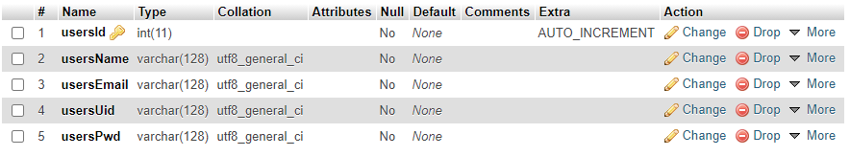
n.att.Lietotāja tabulas attēls

Sistēmas modelis

“gallery” tabulas datu plūsma
Lietotājs ievada bildi un bildes aprakstu galerijas rediģēšanas lapā un nospiēz pogu “submit”.
Pēc pogas nospiešanas dati tiek apstrādāti izpildas funkcija kura ievada teksta daļu datubāzē tabulā “gallery” laukā “fname”un tā pati funkcija formatē bildes nosaukumu un ievada to datubāzē tabulā “gallery” laukā “images”.

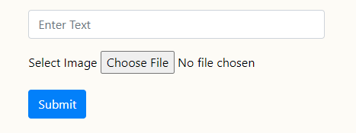
n.att.Galerijas lapas datu ievades attēls

n.att.Galerijas tabulas attēls

Šeit tiek attēlota tabula “gallery” kurā var redzēt laukus “fname”,”images” kā tiek ievadītais saglabāts datubāzē.
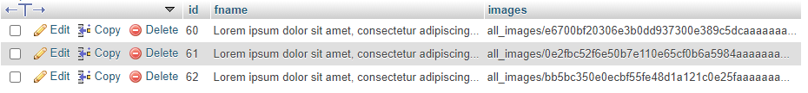
n.att.Galerijas lapas ievadīto datu attēls

Dati tiek izsaukti atpakaļ uz mājas lapas izpildot funkciju kura tos izsauc. Funkcija pievienojas datubāzei un tā izvēlas visus laukus no datubāzēs un tālāk tie tiek izvadīti un vizuāli formatizēti uz mājaslapas.

n.att Mājaslapas galerijas lapa

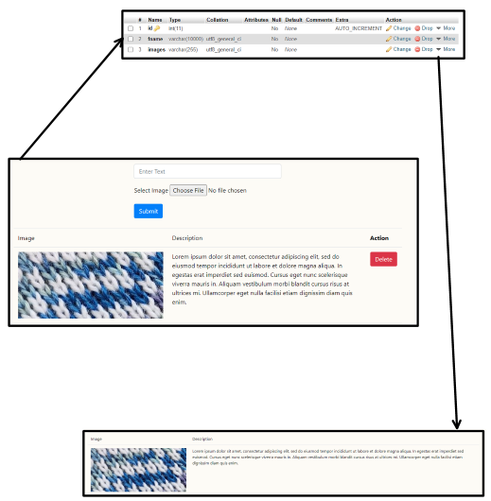
Dati tiek izsaukti atpakaļ uz mājas lapas izpildot funkciju kura tos izsauc. Funkcija pievienojas datubāzei un tā izvēlas visus laukus no datubāzēs un tālāk tie tiek izvadīti un vizuāli formatizēti uz mājaslapas.
Pēc pogas nospiešanas dati tiek apstrādāti izpildas funkcija kura ievada teksta daļu datubāzē tabulā “gallery” laukā “fname”un tā pati funkcija formatē bildes nosaukumu un ievada to datubāzē tabulā “gallery” laukā “images”.
n.att.Galerijas mājaslapas datu plūsma

“users” tabulas datu plūsma.
Lietotājs ievada vārdu, ē-pastu, lietotājvārdu un paroli reģistrēšanas lapā un nospiež pogu “Sing in”.
Pēc pogas nospiešanas dati tiek apstrādāti izpildas funkcija kura ievada vārdu, ē-pastu, lietotājvārdu un paroli datubāzē tabulā “users” attiecīgajos laukos “usersName”,”usersEmail”,”usersUid”,”usersPwd”.
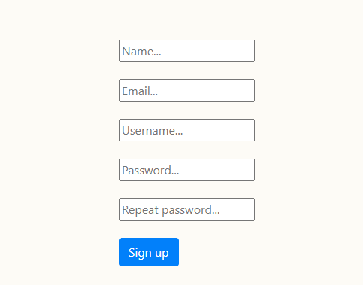
n.att.Reģistrācijas lapas datu ievades attēls
n.att.Lietotāja tabulas attēls

Šeit tiek attēlota tabula “users” kurā var redzēt laukus “usersName”,”usersEmail”,”usersUid”,”usersPwd” kā tiek ievadītais saglabāts datubāzē.
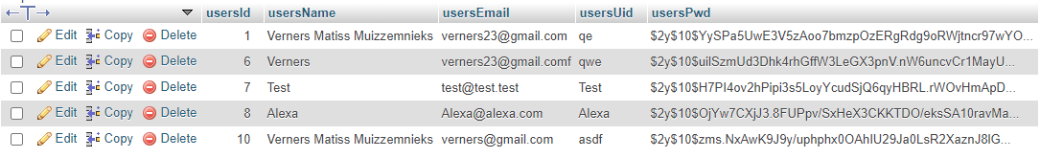
n.att.Reģistrācijas lapas ievadīto datu attēls

Ievadot lietotājvārds vai ē-pasts un parole un nospiežot pogu “Login” ielogošanās lapā izpildas funkcija kura pārbauda vai ievadītais lietotājvārds vai ē-pasts un parole ir patiesa un ja ir patiesa tad lietotāju ielaiž galerijas rediģēšans lapā.
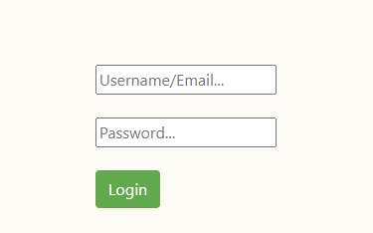
n.att.Ielogošanās lapas lauku attēls

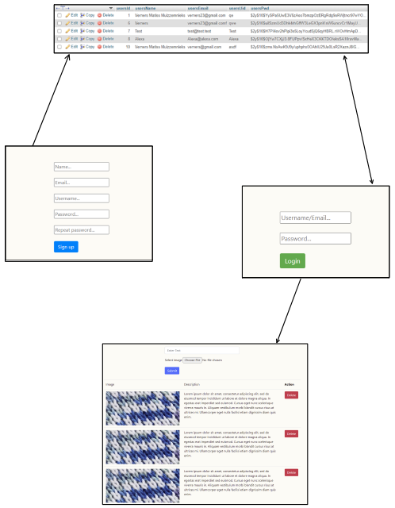

Ievadot lietotājvārds vai ē-pasts un parole un nospiežot pogu “Login” ielogošanās lapā izpildas funkcija kura pārbauda vai ievadītais lietotājvārds vai ē-pasts un parole ir patiesa.
Pēc pogas nospiešanas dati tiek apstrādāti izpildas funkcija kura ievada ievadītos datus datubāzē.

Ja lietotājvārds vai ē-pasts un parole ir patiesa tad lietotāju ielaiž galerijas rediģēšans lapā.

n.att.Reģistrācijas datu plūsmas attēls

Datubāzes struktūra

Lietotāja reģistrācijas tabula
Datu bāzes tabula “users” (tulkojumā lietotāji) tiek izmantoti, lai mājaslapas adminam būtu iespēja ielogoties un rediģēt mājaslapas saturu.(skatīt 1. tabulu)

Pieslēšanas atslēga | Nosaukums | Datu Tips | Apraksts | Obligāts | Noklusējuma vērtība
PK | usersId | int(11) | Lietotāja identifikātors | Jā | Auto incremet
 | usersName | varchar(128) | Interesanta vārds | Jā
 | usersEmail | varchar(128) | Interesanta  E-pasts | Jā
 | usersUid | varchar(128) | Interesanta lietotājvārds | Jā
 | usersPwd | varchar(128) | Interesanta parole | Jā
1. tabula users

Lietotāja bilžu un teksta tabula
Datu bāzes tabula “gallery” (tulkojumā galerija) tiek izmanota teksta un bilžu ievadei galerijas lapā.(skat 2. tabulu)

Pieslēšanas atslēga | Nosaukums | Datu Tips | Apraksts | Obligāts | Noklusējuma vērtība
PK | Id | int(11) | Lietotāja identifikātors | Jā | Auto incremet
 | Fname | varchar(10000) | Mājaslapas ievadītais teksts | Nē
 | images | varchar(255) | Mājaslapas ievadītaiā bilde | Nē
2. tabula gallery

